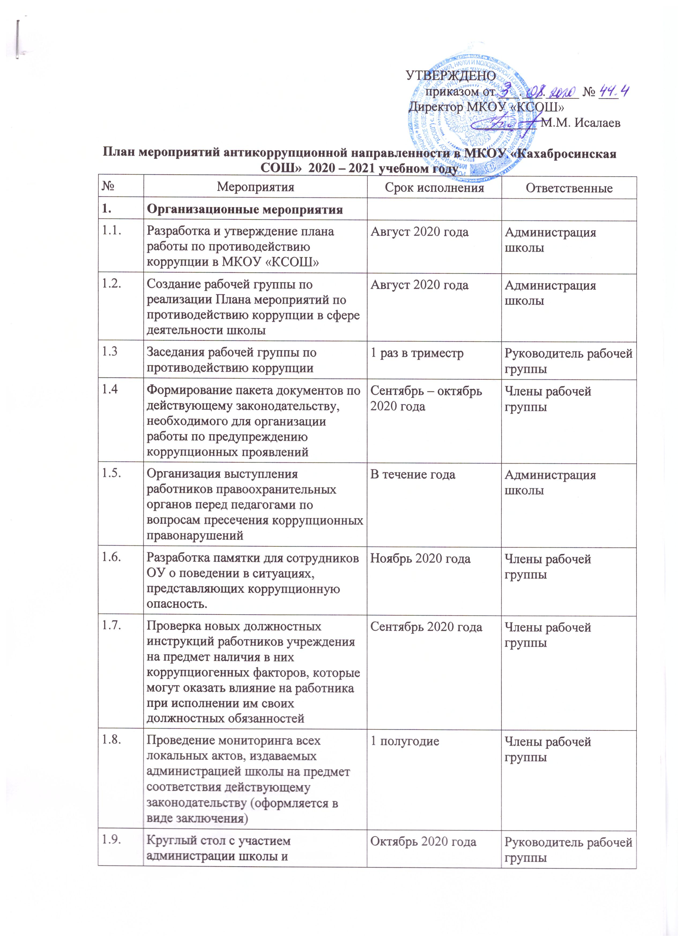
УТВЕРЖДЕНО
приказом от ___.___._____ № ___
Директор МКОУ «КСОШ»
_________ М.М. Исалаев

План мероприятий антикоррупционной направленности в МКОУ «Кахабросинская СОШ» 2020 – 2021 учебном году
№ | Мероприятия | Срок исполнения | Ответственные
1. | Организационные мероприятия
1.1. | Разработка и утверждение плана работы по противодействию коррупции в МКОУ «КСОШ» | Август 2020 года | Администрация школы
1.2. | Создание рабочей группы по реализации Плана мероприятий по противодействию коррупции в сфере деятельности школы | Август 2020 года | Администрация школы
1.3 | Заседания рабочей группы по противодействию коррупции | 1 раз в триместр | Руководитель рабочей группы
1.4 | Формирование пакета документов по действующему законодательству, необходимого для организации работы по предупреждению коррупционных проявлений | Сентябрь – октябрь 2020 года | Члены рабочей группы
1.5. | Организация выступления работников правоохранительных органов перед педагогами по вопросам пресечения коррупционных правонарушений | В течение года | Администрация школы
1.6. | Разработка памятки для сотрудников ОУ о поведении в ситуациях, представляющих коррупционную опасность. | Ноябрь 2020 года | Члены рабочей группы
1.7. | Проверка новых должностных инструкций работников учреждения на предмет наличия в них коррупциогенных факторов, которые могут оказать влияние на работника при исполнении им своих должностных обязанностей | Сентябрь 2020 года | Члены рабочей группы
1.8. | Проведение мониторинга всех локальных актов, издаваемых администрацией школы на предмет соответствия действующему законодательству (оформляется в виде заключения) | 1 полугодие | Члены рабочей группы
1.9. | Круглый стол с участием администрации школы и родительской общественности по вопросу «Коррупция и антикоррупционная политика школы» | Октябрь 2020 года | Руководитель рабочей группы
1.10. | Осуществление учета муниципального имущества, эффективного его использования Администрация школы В течение года | В течение года | Администрация школы
1.11. | Организация и проведение Международного дня борьбы с коррупцией | 9 декабря | Заместитель директора по ВР
1.12. | Заседание педагогического совета ОУ по итогам реализации плана мероприятий по противодействию коррупции в сфере деятельности школы | Май 2021 года | Заместитель директора по УВР
2. | Участие в антикоррупционном мониторинге
2.1. | Регулярное проведение мониторинга коррупционных правонарушений | 1 раз в триместр | Рабочая группа
2.2. | Организация проведения социологического исследования «Удовлетворенность качеством образования». | Ноябрь 2020 года | Заместитель директора по УВР
2.3. | Представление информационных материалов и сведений по показателям мониторинга в соответствии с законодательством РФ | 1 раз в триместр | Директор школы
3. | Привлечение граждан и представителей органов самоуправления школы к реализации антикоррупционной политики, антикоррупционная пропаганда и информационное обеспечение
3.1. | Оформление информационного стенда «Коррупции – нет!» | Август 2020 года | Члены рабочей группы
3.2. | Размещение на общедоступных местах в школе и на школьном сайте: -устава с целью ознакомления родителей с информацией о бесплатном образовании;  -адреса и телефоны органов, куда должны обращаться граждане в случае проявления коррупционных действий: фактов вымогательства, взяточничества и других проявлений коррупции | Сентябрь 2020 года | Заместитель директора по ИОП
3.3. | Рассмотрение в соответствии с действующим законодательством обращений граждан, содержащих сведения о коррупции по вопросам, находящимся в компетенции администрации школы | По мере поступления | Директор школы
3.4. | Информирование участников образовательного процесса и населения через официальный сайт о ходе реализации антикоррупционной политики в МКОУ «КСОШ» | В течение года | Заместители директора по ВР,  по ИОП
3.5. | Информирование правоохранительных органов о выявленных фактах коррупции в сфере деятельности МКОУ «КСОШ» | В случае выявления | Директор
3.6. | Совершенствование контроля за организацией и проведением ЕГЭ (ОГЭ – 9):  - организация информирования участников ЕГЭ (ОГЭ – 9) и их родителей (законных представителей);  - обеспечение ознакомления участников ЕГЭ (ОГЭ – 9)с полученными ими результатами;  - участие работников ОУ в составе предметных комиссий,  - обеспечение присутствия наблюдателей во время проведения ЕГЭ (ОГЭ – 9) | В течение учебного года | Заместитель директора по УВР
3.7. | Информирование родительской общественности о расходовании средств, поступивших в качестве добровольных пожертвований | В течение год | Администрация школы
3.8. | Проведение классных собраний с целью разъяснения политики школы в отношении коррупции | В течение года | Администрация школы, классные руководители
3.9. | Привлечение родительской общественности для участия в работе жюри школьных конкурсов. | По мере проведения в течение года | Заместители директора по ВР, по УВР
3.10. | Подготовка отчётов о реализации плана мероприятий по противодействию коррупции, размещение отчётов на сайте школы | Декабрь, май | Руководитель рабочей группы  Зам. директора по ИОП
4. | Антикоррупционное образование
4.1. | Включение в рабочие программы по литературному чтению, окружающему миру, истории, обществознанию, литературе, реализуемые в МКОУ «КСОШ», элементов антикоррупционного воспитания, направленных на решение задач формирования антикоррупционного мировоззрения, повышения уровня правосознания и правовой культуры учащихся | Август 2020 года | Учителя - предметники Заместитель директора по УВР
4.2. | Организация повышения квалификации педагогических работников МКОУ «КСОШ»по формированию антикоррупционных установок личности учащихся | В течение года | Директор Заместитель директора по УВР
4.3. | Организация книжных выставок «Права человека», «Закон в твоей жизни» | Январь 2021 года | Зав. библиотекой
4.3. | Конкурс среди учащихся на лучший плакат антикоррупционной направленности 2-11кл. | Декабрь 2020 года | Преподаватель ИЗО
4.4. | Проведение тематических классных часов «Наши права – наши обязанности», «Право на образование» и др. | В течение учебного года | Классные руководители, заместитель директора по ВР
4.5. | Система воспитательной работы по формированию антикоррупционного мировоззрения.  Классные часы.  1-9 классы  День правовых знаний: «Конвенция о правах ребенка».  1-4 классы – «Подарки и другие способы благодарности».  5-9 классы – «Преимущество соблюдения законов».  1-4 классы – «Можно и нельзя».  5-9 классы – «Коррупционное поведение: возможные последствия».  1-4 классы - «Что такое хорошо, и что такое плохо?».  5-9 классы – «Государство и человек: конфликт интересов».  1-4 классы – «Как сказать спасибо?».  5-8 классы – «Что значит быть представителем власти?».  9- классы – «Поступить в колледжи». | 1 сентября 2020  Октябрь 2020  Декабрь 2020  Февраль 2021  Май 2021 | Зам. директора по ВР классные руководители.
4.6. | Система воспитательной работы по формированию антикоррупционного мировоззрения в школе.  9 класс.  Введен в курс обществознания:  Государство. Государство и человек: конфликт интересов.  Выборы. Требования к человеку, облеченному властью.  Закон и необходимость его соблюдения. Правовое государство.  Как решить проблему коррупции. Законодательная власть.  Судебная власть.  Права человека.  Права ребенка.  Защита прав человека.  Преступление | В соответствии с тематическим планированием и рабочими программами. | Учителя истории и обществознания
4.7 | Встреча с представителями правоохранительных органов  8-9 класс.  Лекция на тему: «Общение с представителями власти и борьба с коррупцией».  Цель - формирование антикоррупционного мировоззрения. | в течение года | Зам. директора по соц. вопросам  Социальный педагог
4.8 | Анкетирование учащихся 9 классов по вопросам коррупции в России. | Январь 2021г. | Зам. директора по соц. вопросам  Социальный педагог
4.9 | Дебаты «Нет коррупции» для учащихся 8-9-х классов. | Февраль 2021г. | Зам. директора по ВР Учителя истории
4.10 | Круглый стол с участием родительского комитета школы «Коррупция и антикоррупционная политика школы» | Сентябрь 2021г. | Директор школы
4.11 | Конкурс плакатов «Нет коррупции». Для учащихся 5-8 классов. | Декабрь 2020г. | Зам. директора по ВР
4.12 | Школьные линейки (5-9 класс) | ежемесячно | Зам. директора по ВР
4.13 | Подведение итогов по антикоррупционной работе в 2020-2021 уч. г. в школе на совещании директора | Май 2021 | рабочая группа  Администрация школы

